Министерство науки и высшего образования Российской Федерации федеральное государственное бюджетное образовательное учреждение высшего образования

«Российский экономический университет имени Г.В. Плеханова»

**МОСКОВСКИЙ ПРИБОРОСТРОИТЕЛЬНЫЙ ТЕХНИКУМ**

Специальность 09.02.07 Информационные системы и программирование

Квалификация: Программист

ПРАКТИЧЕСКИЕ РАБОТЫ

ПО «Разработка программных модулей»

|  |  |
| --- | --- |
| Выполнил студент | Проверил преподаватель |
| Группы П50-9-21 | ____________Д.В Сеhяк |
| Хренов Данила Сергеевич | «____» ____________2022 года |

Москва-2023

Создаю таблицу и тут же меняю размер названия и размерность последней ячейки, а также расположение текста в ней

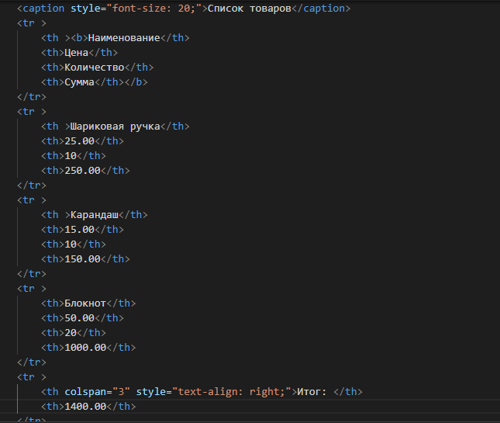

Рисунок 1

Создаю стили для своей таблицы

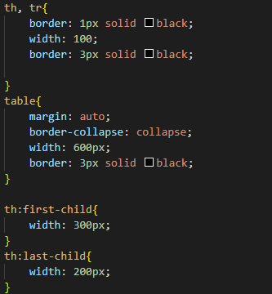

Рисунок 2

Результат

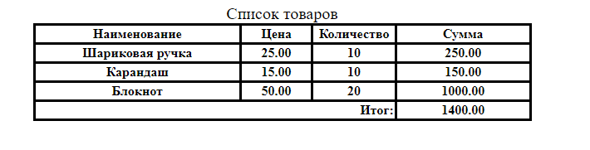

Рисунок 3

Вывод: повторил задание

Режиссёрская версия

Закрасил клетки крестиком в разные цвета

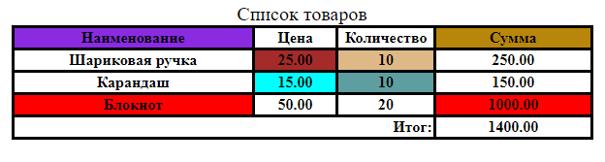

Рисунок 4